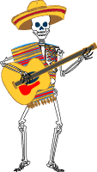
Una presentación para el día de los muertos:
Day of the Dead poster presentation

Tú y una compañera van a hacer un poster para el día de los muertos. Necesita crear una ofrenda como la una que tengo en este papel:

- Necesita dibujar la ofrenda con todos los elementos que están en ofrendas tradicionales
- Da las razones que están incluidos en el día y ofrenda
- Van a presentar sus proyectos a la clase de español III

EJEMPLO:
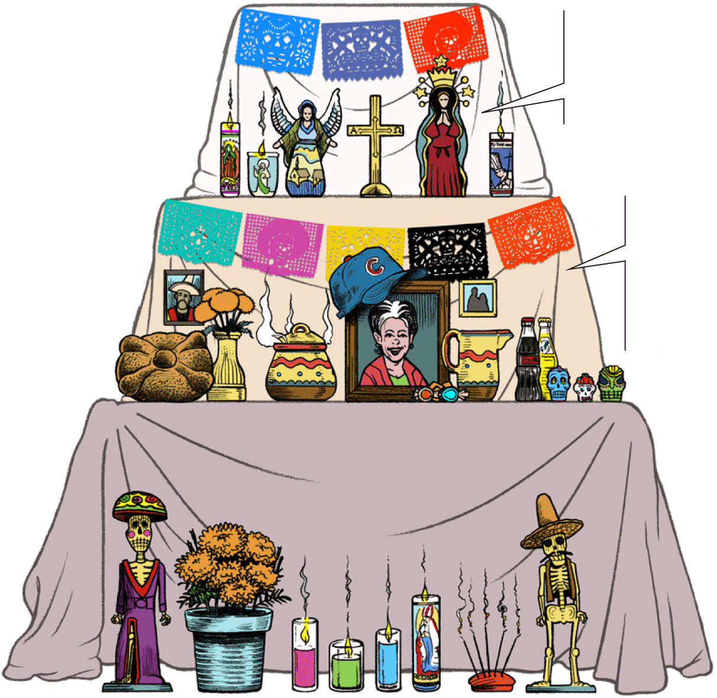
El día de los muertos:

Da un resumen sobre el día de los muertos aquí.

